**1ère étape** : **Installer Anaconda :**

* Si vous êtes sur windows, cliquez sur le lien ci-dessous et enregistrer le fichier  :   
   <https://repo.anaconda.com/archive/Anaconda3-2020.07-Windows-x86_64.exe>   
   (Si vous êtes sur MacOS, cliquez sur le lien ci-dessous et enregistrer le fichier  :  
   <https://repo.anaconda.com/archive/Anaconda3-2020.07-MacOSX-x86_64.pkg> )
* Ensuite, cliquer sur le fichier qui vient d’être téléchargé et cliquer sur « suivant » jusqu’à ce que l’installation soit lancée.
* Patientez 15-30 minutes le temps que l’installation soit terminée.

Comment installer Spyder sur vos ordinateurs ?

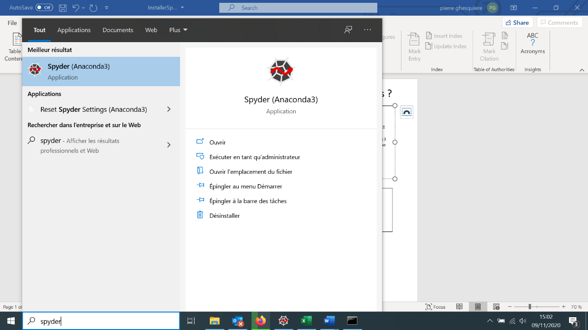

**2e étape : Ouvrir Python**

* Normalement, si la 1ère étape est correcte : vous pouvez ouvrir Spyder à partir du menu démarré (voir l’image ci-contre)